ХХХIV неделя
Период: с 12.05.2020 по 15.05.2020 6-7 лет
Утренняя гимнастика

Рекомендуемые упражнения и игры
О. Р. У.

1. И. п. ноги врозь, руки на пояс. 1 – наклон головы вправо. 2 – и. п. тоже влево.
2. И. п.: о. с. руки в стороны. 1—согнуть руки к плечам, пальцы сжать в кулаки; 2— и. п.
3. И. п.: о. с., руки на поясе. 1 — левую ногу поставить вперед на носок; 2— и. п. То же правой ногой.
4. И. п.: ноги врозь, руки в стороны. 1—2 — наклон вперед, коснуться пальцами пола; 3-4 - и. п.
5. И. п.: лежа на спине, руки вдоль туловища. 1 — согнуть колени, обхватить руками, прижаться головой к коленям; 2 — и. п.
6. И. п.: лежа на спине, руки вдоль туловища. Вращение попеременно согнутыми ногами («велосипед») на счет 1—8, затем пауза, отдых и снова повторить.
7. И. п. лежа на животе, руки вверх. 1- прогнуться. 2- и. п.
8. И. п.: сидя, ноги скрестно, руки на поясе. 1 — поворот туловища влево, левую руку в сторону; 2 — и. п. То же вправо.
9. И. п.: о. с., руки на поясе. На счет 1—4 — прыжки на левой ноге, на счет 5—8— на правой ноге, и так попеременно под счет воспитателя, затем пауза и снова прыжки.

1. Бросок мяча вверх, присесть, хлопнуть об пол ладошкой, встать, поймать. Бросок вверх, поворот на 360°, после отскока мяча об пол поймать. Подбросить мяч ногами вверх, поймать двумя руками.
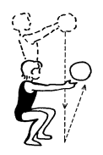
2. Прыжки из стороны в сторону через веревку, лежащее на полу, с продвижением вперед.

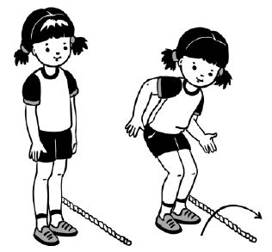

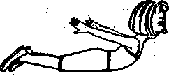
Веселый тренинг «Птица»
Лежа на животе, поднимите руки вверх — в стороны, прогнитесь. Машите руками, как птица крыльями. Мы полетели! Давайте отдохнем. Лягте на живот, опустите руки. Отдохнем и снова продолжим полет. Повторить 2-3 раза.
Для мышц плечевого пояса, живота, спины, ног, для гибкости.

Игра малой подвижности «Кто дольше не уронит?»
Играющие стоят на полу на одной ноге, вторая нога согнута. Кладут на колено мешочек с песком (игрушку) и стараются устоять, не теряя равновесие.
Правила: мешочек (игрушку) кладут по сигналу и стоят, не придерживая его рукой. Тот, кто уронил мешочек, выходит из игры. Вместо мешочка можно взять любой предмет.

Упражнения для профилактики плоскостопия
Упражнения выполняются из и. п.- сидя на стуле:
1. Поджимание пальцев ног- 5 раз.
2. Приподнимание ступни на себя -5 раз. (пятки от пола не отрывать и наоборот).
3. Поочередное поднимание больших пальцев ног. -5 раз.
4. Ступни разверните внутрь, пятки прижаты к полу, поочередно поднимать каждый палец. Повторить- 5 раз.
5. И. п. - сидя на стуле, одну ногу поставить на пол, другую на мяч. Ногами попеременно, перекатывать мяч в разные стороны- 5 раз.
6. Обе ноги обхватывают мячик и поднимают его вверх — вниз -5 раз.

О. Р. У.

- Прыжки из стороны в сторону через веревку, лежащее на полу, с продвижением вперед.

- Перебрасывание мяча друг другу снизу, от груди.
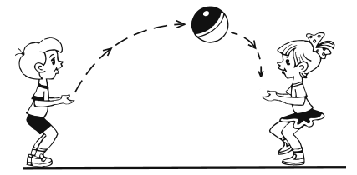

Веселый тренинг «Птица»
Лежа на животе, поднимите руки вверх — в стороны, прогнитесь. Машите руками, как птица крыльями. Мы полетели! Давайте отдохнем. Лягте на живот, опустите руки. Отдохнем и снова продолжим полет. Повторить 2-3 раза.
Для мышц плечевого пояса, живота, спины, ног, для гибкости.
Игра малой подвижности «Ладошки». Двое играющих встают друг напротив друга. Они одновременно хлопают в ладоши, а потом попеременно соединяют их перед собой (правую — с левой, левую — с правой). Далее ладони соединяют следующим образом: правую одного играющего — с правой другого играющего, левую ладонь одного играющего — с левой ладонью другого играющего. Наконец хлопок — и снова ладони вместе. Сначала эти движения проделываются медленно, а потом все быстрее и быстрее, до тех пор, пока ладони не спутаются. Тогда игра начинается заново.

Упражнения для профилактики плоскостопия
Упражнения выполняются из и. п.- сидя на стуле:
1. Поджимание пальцев ног- 5 раз.
2. Приподнимание ступни на себя -5 раз. (пятки от пола не отрывать и наоборот).
3. Поочередное поднимание больших пальцев ног. -5 раз.
4. Ступни разверните внутрь, пятки прижаты к полу, поочередно поднимать каждый палец. Повторить- 5 раз.
5. И. п. - сидя на стуле, одну ногу поставить на пол, другую на мяч. Ногами попеременно, перекатывать мяч в разные стороны- 5 раз.
6. Обе ноги обхватывают мячик и поднимают его вверх — вниз -5 раз.

